ПГУПС

Лабораторная работа № 6
«Исследование электрической цепи постоянного
тока методом эквивалентного источника»

Выполнил Круглов В.А.

Проверил Костроминов А.А.

Санкт-Петербург
2009

Оглавление
Оглавление 1
Перечень условных обозначений: 2
Введение: 3
Цель работы: 3
Теоретическая часть: 3
Программа работы: 5
Таблица измерительных приборов: 6
Таблицы наблюдений и измерений 6
Теоретический расчет 7
Метод эквивалентного генератора 7
Метод эквивалентного источника тока 9
Выводы: 10
Проверка погрешностей измерений: 10

Перечень условных обозначений:
 |  | Узел соединения
 |  | Сопротивление
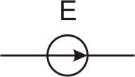 |  | Источник ЭДС
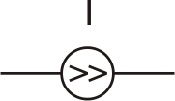 |  | Источник тока
 |  | Вольтметр
 |  | Направление тока
 |  | Обход контура (направление)
Электрическое напряжение —
Электрическое сопротивление —
Электрический ток —
Электрический потенциал —
Электродвижущая сила —
Источник тока —
Электрическая проводимость —

Введение:

Цель работы:
Экспериментальное исследование цепи постоянного тока методом эквивалентного источника.

Теоретическая часть:
Любой источник электромагнитной энергии, используемый в электрической цепи, может быть представлен в виде эквивалентного источника ЭДС, либо в виде эквивалентного источника тока. На рис. 1, а изображена схема источника ЭДС с подключенной к нему нагрузкой. Согласно второму закону Кирхгофа, уравнение равновесия в этой цепи имеет вид
(1)
где — ЭДС источника энергии;
— внутреннее сопротивление источника энергий;
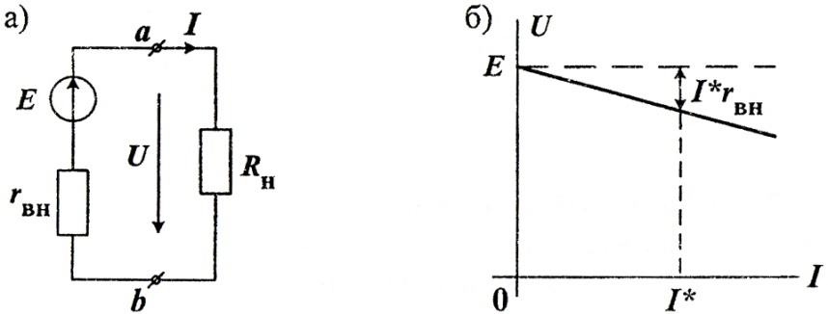
— напряжение на сопротивлении нагрузки.
Рис. 1
Из уравнения (1) видно, что напряжение зависит от тока . Зависимость , называемая внешней характеристикой источника, изображена на рис. 1, б. При , т. е. при холостом ходе источника, напряжение на выводах источника равно его ЭДС. При некотором токе напряжение меньше ЭДС источника на величину падения напряжения на внутреннем сопротивлении источника . (Заметим, что при , .) Если напряжение на выводах источника не зависит от нагрузки и остается постоянным при любом значении , такой источник называется идеальным источником ЭДС. его внешняя характеристика изображена штриховой линией на рис. 1, б.
Поделим все члены уравнения (1) на величину и обозначим . Тогда
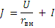 | (2)
Полученному выражению (2) соответствует схема, изображенная на рис. 2, а, где, — величина источника тока, равная току короткого замыкания; — внутренняя проводимость эквивалентного источника тока.
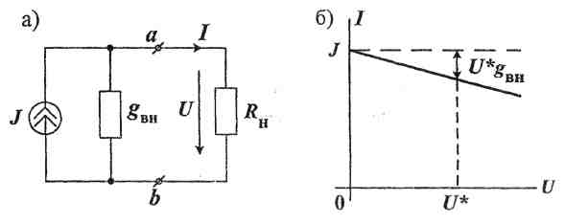
Рис. 2
Зависимость , называемая внешней характеристикой источника тока, изображена на рис. 2, б. При некотором напряжении на выводах источника ток в нагрузке меньше тока на величину . Схемы, изображенные на рис. 1, а и 2, а, эквивалентны. Заметим, что при , т. е. при , , ток в нагрузке не зависит от сопротивления нагрузки и остается постоянным при любом значении . Такой источник называется идеальным источникам тока, его внешняя характеристика изображена на рис. 2, б штриховой линией. Осуществление режима холостого хода источника тока сопряжено с увеличением напряжения на его выводах до бесконечности.
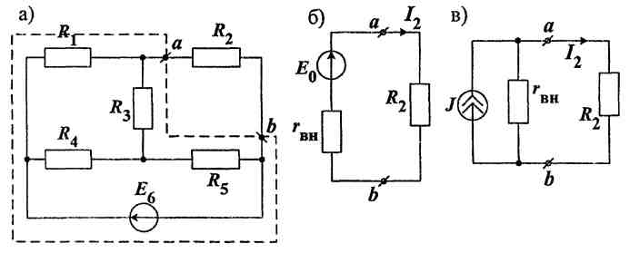
Одним из распространенных методов расчета электрических цепей является метод эквивалентного источника. Согласно этому методу, ток в любой ветви сколь угодно сложной цепи определяется путем замены части электрической цепи, к которой подключена рассматриваемая ветвь, эквивалентным источником ЭДС или тока. На рис. 3, а изображена схема электрической цепи, исследуемой в работе.
Рис.3
Пусть требуется определить ток . Выделим ветвь с сопротивлением выводами оставшуюся часть схемы, обведенную штриховой линией, представим в виде эквивалентного источника.
Если это эквивалентный источник ЭДС, то схеме получившейся эквивалентной цепи соответствует рис. 3, б. Как следует из рис. 3, а, величина ЭДС эквивалентного источника равна напряжению холостого хода генератора (ветвь с сопротивлением разомкнута). Величина внутреннего сопротивления генератора равна входному сопротивлению части цепи, обведенной штриховой линией (ЭДС заменяется ее внутренним сопротивлением), со стороны разомкнутых зажимов .
Если часть цепи (рис. 3, а), обведенная штриховой линией, заменяется эквивалентным источником тока (рис. 3, в), то величина есть ток межу зажимами при замыкании сопротивления накоротко.
Искомый ток в схеме рис. 3, б
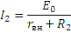
в схеме рис. 3, в
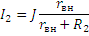
Таким образом, для экспериментального исследования цепи методом эквивалентного источника (ЭДС и тока), например для определения тока , необходимо:
измерить напряжение на разомкнутых зажимах ( — режим холостого хода);
измерить ток короткого замыкания ветви ();
измерить сопротивление между разомкнутыми зажимами , заменив ЭДС ее внутренним сопротивлением (внутреннее сопротивление эквивалентного генератора ). Как следует из схемы рис. 3, в, сопротивление также может быть найдено из выражения
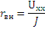
Аналогично производится исследование цепи при определении тока в какой-либо другой ветви.

Программа работы:
- Экспериментальное исследование цепи — измерение всех величин, которые определяют при теоретическом расчете цепи методом эквивалентного генератора. К этим величинам относятся:
  - ток в рассматриваемой ветви ( — номер ветви) схемы рис. 3, а.
  - ЭДС эквивалентного источника .
  - внутреннее сопротивление эквивалентного источника ЭДС .
  - ток источника тока .
- Теоретический расчет заданной цепи методом эквивалентного генератора ЭДС и тока.
- Программа УИРС — экспериментальное и теоретическое исследование цепи (рис. 3, а) методом эквивалентного источника при замене ветви , источником тока с внутренней проводимостью .
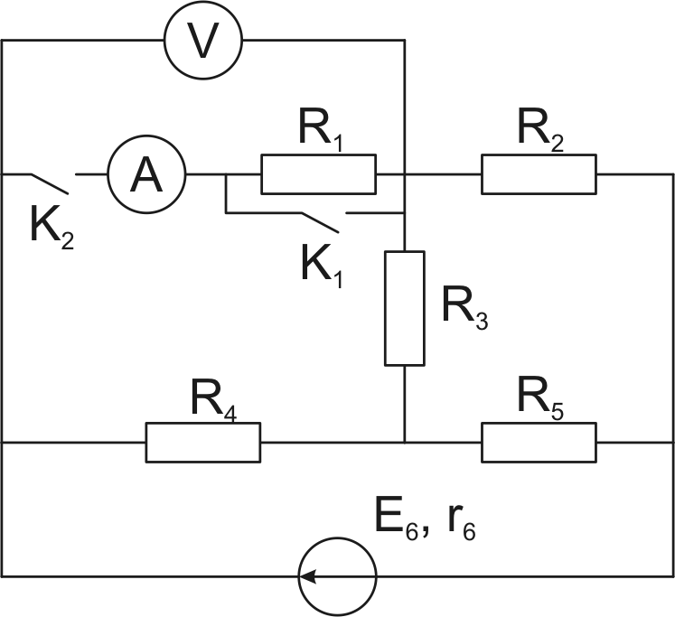
На рис. 4 изображена схема для определения тока в ветви с сопротивлением .
Рис.4

Таблица измерительных приборов:
№ | название | система прибора | заводской номер | класс точности прибора | предел измерения | цена деления
1 | Амперметр | магнито-электрическая | 9178 | 0.5 | 3 (А) | 0.05 (A)
2 | Вольтметр | магнито-электрическая | 1252 | 0.5 | 30 (В) | 0.5 (В)

Таблицы наблюдений и измерений
Таблица 1
Режим исследования | Наблюдается |  | Вычисляются
Режим исследования | I, A | U, B | I, A | U, B
Режим холостого хода | 0 | 19 | - | 17,36667
Режим короткого замыкания | 0,95 | 0 | 0,966934 | -
Режим нагрузки | 0,15 | 16 | 0,150456 | 14,44375
Режим нагрузки | 0,15 | 16 | 0,162741 | 15,62315
Внутреннее сопротивление эквивалентного генератора | 20 |  | 19,42712057

Таблица 2
Результаты измерений ЭДС и сопротивлений | E6 | r6 |  | R1 | R2 | R3 | R4 | R5
Результаты измерений ЭДС и сопротивлений | В
Результаты измерений ЭДС и сопротивлений | 24,5 | 0,769231 | U (В)= | 24
Результаты измерений ЭДС и сопротивлений | 24,5 | 0,769231 | I (А)= | 0,25 | 0,7 | 1 | 0,65 | 0,65
Результаты измерений ЭДС и сопротивлений | 24,5 | 0,769231 | R (Ом)= | 96 | 34,28571 | 24 | 36,92308 | 36,92308

Теоретический расчет

Метод эквивалентного генератора
Исключаем из исходной схемы ветвь, в которой необходимо определить величину тока.
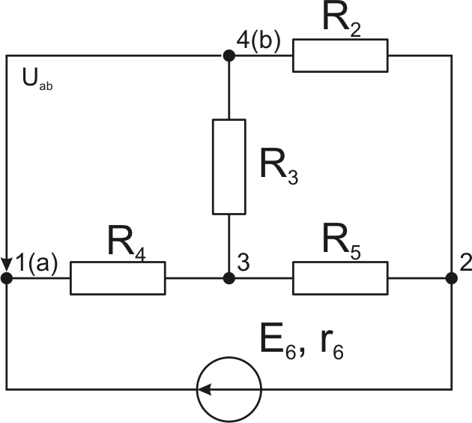
Рис.5
Методом узловых потенциалов рассчитаем потенциалы между узлами, к которым была присоединена ветвь с искомым током.
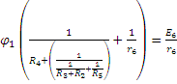
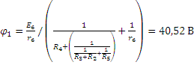
, ,
, ,
, , ,
, ,

Преобразуем исходный активный двухполюсник в пассивный (рис 6).
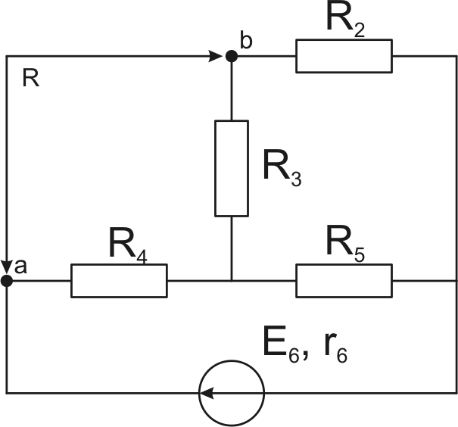
Рис.6
Рассчитаем входное сопротивление пассивного двухполюсника с помощью преобразований схемы (Это входное сопротивление определит внутреннее сопротивление эквив. источника напр.).
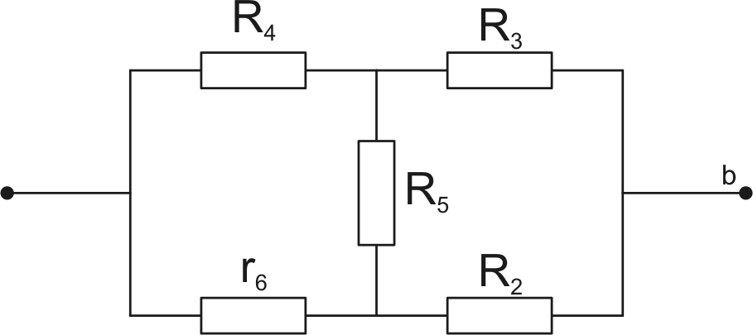
Рис.6
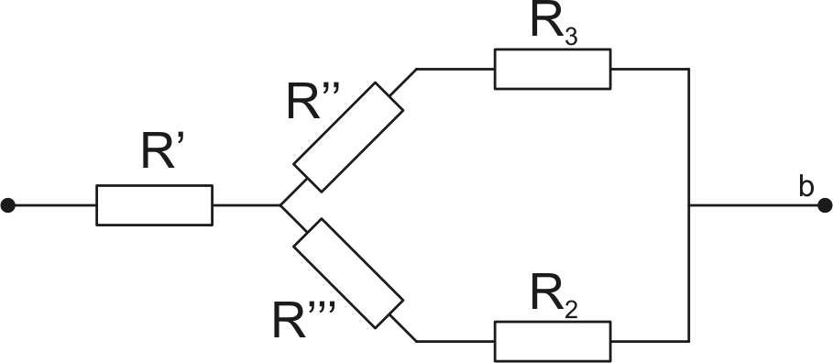
Рис.7
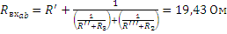
Применим теорему Тевинена:
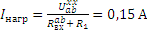

Метод эквивалентного источника тока
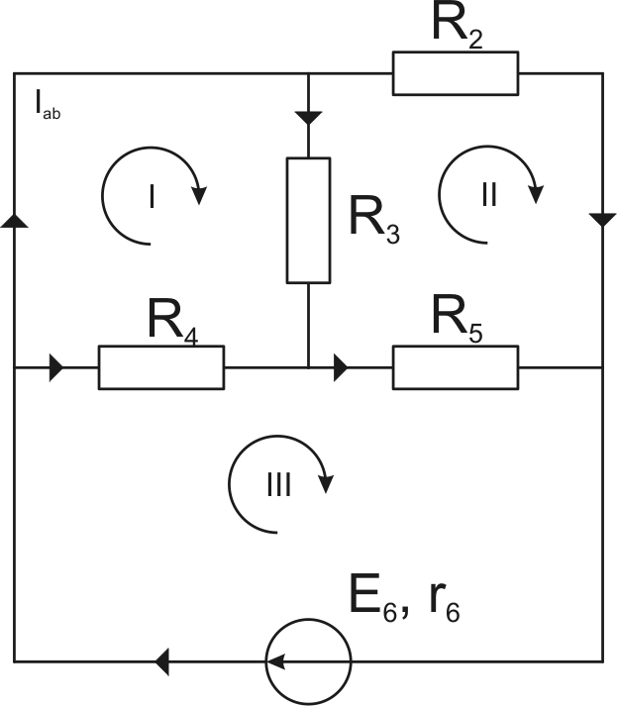
Заменим ветвь с током в исходной схеме (рис. 5) коротким замыканием.
Рис.8
Методом контурных токов рассчитаем ток короткого замыкания между точками, к которым была присоединена ветвь с искомым током.
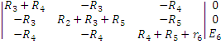
Применим теорему Нортона:

Выводы:
В ходе лабораторной работы было проведено исследование электрической цепи постоянного тока двумя методами: методом эквивалентного источника ЭДС и методом эквивалентного источника тока.
При экспериментальном исследовании цепи были сняты показания измерительных приборов в трех режимах работы:
- Режим холостого хода. Измерено напряжение: U_{ab}^{xx} = 19 В
- Режим короткого замыкания. Измерен ток в ветви ab, равный току эквивалентного источника тока: I_{ab} = 0,95 А
- Режим нагрузки. Измерено напряжение и ток в ветви ab:
- Ток и напряжение в ветви ab в режиме нагрузки: I_{нагр} = 0,15 А
Uнагр = 16 В
Значит R_{вн} эквивалентного генератора будет: R_{вх} = U_{ab}^{xx} / I_{ab} = 19 / 0,95 = 20 Ом
Результаты теоретического расчета методом эквивалентного источника ЭДС:
- Напряжение в режиме холостого хода: U_{ab}^{xx} = 17,36 В
- Входное сопротивление: R_{вх} = 19,42 Ом
- Ток и напряжение в ветви ab в режиме нагрузки: I_{нагр} = 0,15 А
U_{нагр} = 14,44 В
Результаты теоретического расчета методом эквивалентного источника тока:
- Силу тока в режиме короткого замыкания: I^{к} = 0,97 A
- Входное сопротивление: R_{вх} = 19,42 Ом
- Ток и напряжение в ветви ab в режиме нагрузки: I_{нагр} = 0,16 А
Uнагр = 15,62 В

Проверка погрешностей измерений:
Проверка погрешностей при сравнивании теоретических измерений и практических показаний:
- Напряжение в режиме холостого хода:
19 ⬄ 17,36
Погрешность равна (19 - 17,36) / 17,36*100% = 9,40%
- Ток в режиме короткого замыкания:
0,95 ⬄ 0,96
Погрешность равна (0, 95 - 0,96) / 0,96*100% = 1,75%
- Ток и напряжение в ветви ab в режиме нагрузки:
0,15 ⬄ 0,15
0,15 ⬄ 0,16
Погрешность равна (0,15 - 0,155) / 0,15,5*100% =4,07 %
16 ⬄ 14,44
16 ⬄ 15,62
Погрешность равна (16 - 15) / 15*100% =6,59 %
- Входное сопротивление:
20 ⬄ 19,43
Погрешность равна (20 - 19,43) / 19,43*100% =2,59 %

